

PROJETO DE LEI N.º /2025

EMENTA: DISPÕE SOBRE A LIBERDADE DA REALIZAÇÃO DE APRESENTAÇÕES MUSICAIS EM BARES, RESTAURANTES E ESPAÇOS PÚBLICOS NO MUNICÍPIO DE BARRA DO PIRAÍ, E DÁ OUTRAS PROVIDÊNCIAS.

A Câmara Municipal de Barra do Piraí, estado do Rio de Janeiro, no uso de suas atribuições legais, aprova e a Prefeita do Município sanciona a seguinte Lei:

Art. 1º Fica permitida a realização de apresentações musicais ao vivo ou reproduzidas, promovidas por bares, restaurantes e estabelecimentos congêneres no Município de Barra do Piraí, independentemente de autorização prévia da Prefeitura Municipal, observados os termos desta Lei.
Parágrafo único. Para os fins desta Lei, consideram-se estabelecimentos congêneres aqueles que, tendo como atividade principal o fornecimento de alimentação e/ou bebidas, promovam eventos culturais e de entretenimento musical.
Art. 2º O horário final para as apresentações musicais de que trata o art. 1º, sem a necessidade de autorização específica, deverá ser observado da seguinte forma:
I. De domingo a quinta-feira: até as 1h30 (uma hora e trinta minutos) da manhã do dia seguinte;
II. Nas sextas-feiras, sábados e vésperas de feriados: até as 3h30 (três horas e trinta minutos) da manhã do dia seguinte.
Art. 3º Fica igualmente permitida a utilização de logradouros e espaços públicos para a realização das apresentações musicais, desde que:
I. Não haja necessidade de interdição de vias públicas, calçadas ou praças, garantindo-se sempre o livre fluxo de pedestres e veículos;
II. A atividade não comprometa a segurança, a higiene e o patrimônio municipal.

Art. 4º Fica permitida a afixação temporária ou permanente de telões de LED para exibição de conteúdo relacionado ao estabelecimento ou às apresentações, com dimensões máximas de 6m (seis metros) de largura por 6m (seis metros) de altura, observadas as seguintes condições:
I. A instalação não exija a interdição de via pública para sua montagem, manutenção ou utilização;
II. O equipamento esteja fixado em estrutura segura e em local que não obstrua a sinalização de trânsito, a visibilidade de motoristas e pedestres.
Art. 5º As disposições desta Lei não eximem os estabelecimentos e promotores de eventos do cumprimento das demais normas municipais, estaduais e federais, especialmente as relativas a Licença de funcionamento e alvarás sanitários.
Art. 6º O descumprimento do disposto nesta Lei, especialmente dos horários estabelecidos no Art. 2º e das condições de uso do espaço público no Art. 3º, sujeitará o infrator a notificações por parte da Prefeitura para regularização do horário, e, em caso de reiterados descumprimentos à cassação do alvará de funcionamento.
Art. 7º Esta Lei entra em vigor na data de sua publicação e revoga TODOS os dispositivos em contrário.

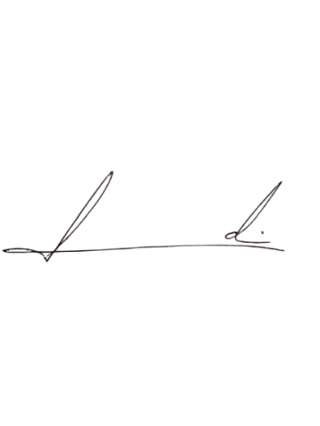
Barra do Piraí , 24 de setembro de 2025.

LUIZ FELIPE LUDI
Vereador

Justificativa

O presente projeto de lei visa fomentar a economia criativa, o turismo e a vida cultural noturna do Município de Barra do Piraí, desburocratizando e incentivando a realização de eventos musicais. Ao estabelecer regras claras e horários definidos, a proposta busca conciliar o desenvolvimento econômico e cultural com o sossego e a ordem pública, conferindo segurança jurídica aos empreendedores do setor. A permissão para uso de espaços públicos e a regulamentação de telões de LED, dentro de parâmetros técnicos seguros, moderniza a cidade e a torna mais atrativa, sem abrir mão do necessário controle administrativo. A medida é um importante passo para fortalecer o comércio local e transformar Barra do Piraí em um polo de entretenimento regional.

Praça Nilo Peçanha, Nº 7 – Centro – Barra do Piraí, RJ – CEP: 27123-020 Telefone: (24) 2447-1248 Ramal 2021
E-mail: e-mail do luizfelipeludi@barradopirai.rj.leg.br

